|  |  |
| --- | --- |
| سال ساخت:  1970 | نام قطعه:  سیگنال ژنراتور |
| نام سازنده:  Leader | دسته بندی:  تجهیزات الکترونیکی |
|  | کشور سازنده:  ژاپن |

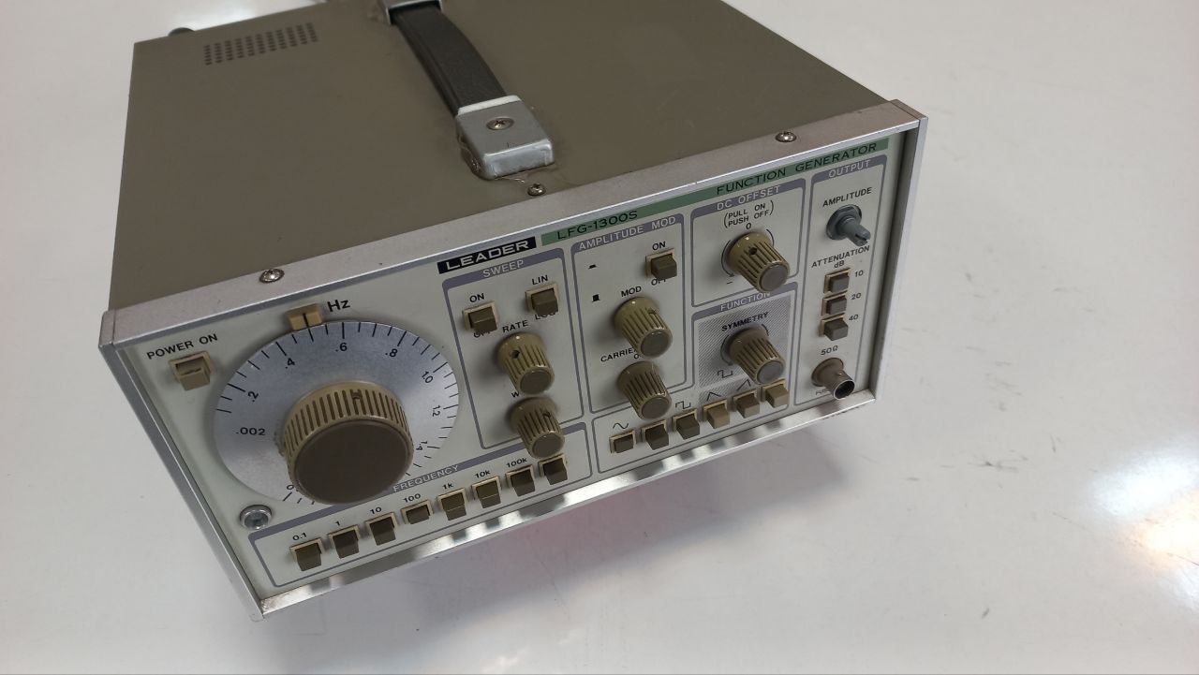

توضیحات:

LFG1300S یک منبع سیگنال همه منظوره با طیف وسیعی از تحقیقات، طراحی و کاربردهای خدماتی است. محدوده فرکانس 0.02 هرتز تا 2 مگاهرتز (کالیبره نشده تا 0.002 هرتز) را پوشش می دهد و سیگنال های خروجی سینوسی، مربع، مثلث، رمپ و پالس را ارائه می دهد. تقارن پالس در محدوده 9:1 متغیر است و برخلاف بسیاری از ابزارهای دیگر، تغییر تقارن تأثیر قابل ملاحظه ای بر فرکانس خروجی ندارد.

خروجی های فرکانس جابجایی خطی و لگاریتمی با عرض جارو تا 1000:1 در دسترس هستند. سطح خروجی توسط یک تضعیف کننده کالیبره شده 70 دسی بل (10 دسی بل در پله) با تنظیم مداوم بین مراحل کنترل می شود. خروجی ممکن است فرکانس یا دامنه مدوله شده توسط یک سیگنال خارجی باشد.